nr pozycji | nazwa | opis | ilość sztuk
pok. 54
1 | biurko 160x80 | Biurko budowa o wymiarach 160x80 cm , wysokość biurka 74 cm  - Blat stały, wykonany z płyty obustronnie laminowanej o klasie higieniczności E1, grubości 25mm, oklejonej obrzeżem ABS grubości 2 mm w kolorze blatu. W blacie otwór fi 80 mm pod tworzywową przelotkę kablową - w komplecie.  - Stelaż stolika składający się z czterech nóg (dwóch mostów) połączonych ze sobą za pomocą dwóch belek metalowych.  - Mosty wykonane z profilu prostokątnego o przekroju 50x40 mm, malowane proszkowo.  - Dwie belki wykonane z profili prostokątnych o przekroju 30x40 mm, malowane proszkowo na kolor czarny  - Belki z mostem skręcane, umożliwiające łatwy demontaż  - Między blatem, a podstawą estetyczny dystans (prześwit) o wysokości około 8 mm  - Do każdej z nóg montowane stopki o średnicy fi 40mm pozwalające na regulacje poziomu w zakresie +10 mm  - Możliwość zamontowania do biurka paneli dolnych i górnych, kanałów kablowych pionowych i poziomych, portów i przelotek na okablowanie  - Kolorystyka: płyta meblowa - do wyboru 12 kolorów z wzornika producenta w tym kolor Cashmere . Metalowe mosty – do wyboru kolor czarny, biały, szary oraz alu.  Biurko winno posiadać :  Certyfikat wytrzymałościowy zgodny z EN 527-1 i EN 527-2  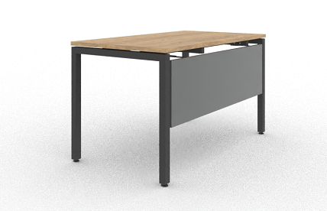 | 2
2 | szafka żaluzjowa 1,5OH 80cm | Szafa z drzwiami żaluzjowymi o wymiarach: szerokość 800 mm, głębokość 445 mm, wysokość 740 mm,  • Budowa: Szafa być wykonana z płyty wiórowej obustronnie laminowanej o klasie higieniczności E1, obrzeże ABS dobrane pod kolor płyty.  • Korpus i top są wykonane z płyty grubości min. 18 mm, przy założeniu, że wszystkie elementy są wykonane z tej samej grubości płyty. Plecy wykonane z płyty grubości 12 mm. Plecy są wpuszczane w nafrezowane boki i wieniec. Top i korpus są ze sobą skręcone w celu ułatwienia ewentualnej wymiany uszkodzonego elementu. Front wykonany z żaluzji z tworzywa sztucznego, lamelki ustawione pionowo.  • Szafa bez pionowego podziału.  • Półka wykonana z płyty grubości min. 18 mm z możliwością regulacji w zakresie +/- 64mm, wyposażona w system zapobiegający jej wypadnięciu lub wyszarpnięciu, głębokość półki 350 mm, półka oklejona z każdej strony. Szafa posiada 1 półkę  • Półka rozdziela szafę na 2 przestrzenie, możliwość ustawienia 1 rzędu segregatorów.  • Drzwi żaluzjowe, z zamkiem wpuszczanym, z kompletem 2 kluczy łamanych.  • Prowadnice plastikowe – wpuszczane w wieniec dolny i górny.  • Szafa na stelażu stalowym, wykonanym z zamkniętego profilu o przekroju 40x20 mm, malowanym proszkowo. Stelaż wyposażony w metalowy regulator służący do poziomowania szafy od wewnątrz w zakresie 15 mm.  • Kolorystyka: płyta meblowa - do wyboru min. 12 kolorów z wzornika producenta. Podstawa malowana proszkowo – do wyboru min. 2 kolory z wzornika producenta w tym kolor alu. Kolorystyka do wyboru przez Zamawiającego, przed podpisaniem umowy.  • Wymagane dodatkowe funkcje użytkowe:  o System klucza matki,  o Możliwość wymiany samej wkładki zamka,  • Szafka winna posiadać:  o Certyfikat wytrzymałościowy wg normy EN 14073-2  o Atest higieniczny na cały mebel lub daną linię meblową (nie dopuszcza się na atestów na same składowe mebla).  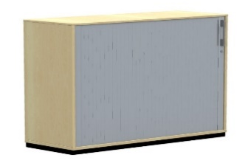 | 2
3 | szafa 160cm 2OH | Szafa z drzwiami płytowymi, przesuwnymi, na stelażu metalowym o wymiarach: szerokość 1600 mm, głębokość 445 mm, wysokość 765 mm,  - Budowa: Szafa wykonana z płyty wiórowej obustronnie laminowanej o klasie higieniczności E1, obrzeże ABS dobrane pod kolor płyty.  - Korpus, front i top wykonane z płyty grubości 18 mm, przy założeniu, że wszystkie elementy wykonane z tej samej grubości płyty. Dla pleców płyta grubości 12mm. Plecy wpuszczane w nafrezowane boki i wieniec. Top i korpus ze sobą skręcone w celu ułatwienia ewentualnej wymiany uszkodzonego elementu.  - Półki wykonane z płyty grubości 18 mm z możliwością regulacji w zakresie +/- 64mm, wyposażone w system zapobiegający ich wypadnięciu lub wyszarpnięciu, głębokość półki 350 mm, półka oklejona z każdej strony. Szafa posiadać 2x1 półka.  - Pionowy podział szafy  - Możliwość ustawienia 2 rzędów segregatorów.  - Drzwi płytowe, przesuwne na prowadnicach aluminiowych,z zamkiem wpuszczanym, z kompletem 2 kluczy łamanych.  - Każde drzwi wyposażone w metalowy uchwyt, zabezpieczony galwanicznie, długość uchwytu 232mm, mocowany na 2 śrubach. Uchwyt mocowany pionowo.  - Szafa na stelażu spawanym: stalowym, malowanym proszkowo, wykonanym z profilu zamkniętego o przekroju 40x20 mm. Stelaż wyposażony w metalowy regulator służący do poziomowania szafy od wewnątrz w zakresie 15 mm.  - Kolorystyka: płyta meblowa - do wyboru 12 kolorów z wzornika producenta. Podstawa malowana proszkowo – do wyboru 3 kolory z wzornika .  - Dodatkowe funkcje użytkowe:  - System klucza matki,  - Możliwość wymiany samej wkładki zamka,  - Szafa winna posiadać:  - Certyfikat zgodności z normą EN 14073-2;  - Atest higieniczny na cały mebel .  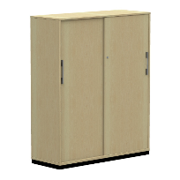 | 1
4 | kontener stacjonarny | Kontener stacjonarny o wymiarach szerokość 43cm, wysokość 72cm, głębokość 60cm, wykonany z płyty wiórowej obustronnie laminowanej o klasie higieniczności E1, obrzeże ABS dobrane pod kolor płyty. (Top oklejony obrzeżem 2 mm, pozostałe elementy widoczne oklejone obrzeżem 1 mm). Korpus, plecy, oraz wieniec dolny wykonane z płyty grubości 18 mm, fronty wykonane z płyty 16 mm, wieniec górny wykonany z płyty grubości 25 mm. Plecy wpuszczane w boki i wieńce. Kontener posiada 4 szuflady plus piórnik o wkładach plastikowych. Zamek centralny firmy Siso z 2 kluczami łamanymi lub równoważny, zabezpieczający przed otworzenie się więcej niż jednej szuflady naraz. Top górny nachodzący na szuflady, licowany z frontem szuflad, cokół dolny zasłonięty frontem szuflady. Kontener posiada uchwyty o rozstawie 128mm. Kółka fi 42 mm. 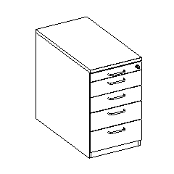 | 2
5 | nadstawka regał otwarty 3OH | Regał o wymiarach: szerokość 80 cm, głębokość 44,5 cm, wysokość 107,4 cm  Top, korpus i półki wykonane z płyty wiórowej 18mm obustronnie laminowanej o klasie higieniczności E1, obrzeże ABS dobrane pod kolor płyty. Wszystkie krawędzie oklejone obrzeżem 2 mm. Plecy wykonane z płyty grubości 12 mm. Plecy wpuszczane w boki i wieniec. Top i korpus są ze sobą skręcone.  Półka płytowa z możliwością regulacji w zakresie +/- 64mm, wyposażone w system zapobiegający ich wypadnięciu lub wyszarpnięciu, głębokość półki 35 cm, półka oklejona z każdej strony.  2 przestrzenie na segregatorowe  • Regał winien posiadać:  o Certyfikat wytrzymałościowy wg normy PN-EN 14073-2;  o Atest higieniczny  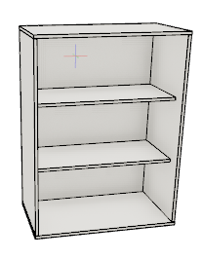 | 2
6 | nadstawka regał otwarty 2OH | Regał o wymiarach: szerokość 80 cm, głębokość 44,5 cm, wysokość 72,2 cm  Top, korpus i półki wykonane z płyty wiórowej 18mm obustronnie laminowanej o klasie higieniczności E1, obrzeże ABS dobrane pod kolor płyty. Wszystkie krawędzie oklejone obrzeżem 2 mm. Plecy wykonane z płyty grubości 12 mm. Plecy wpuszczane w boki i wieniec. Top i korpus są ze sobą skręcone.  Półka płytowa z możliwością regulacji w zakresie +/- 64mm, wyposażone w system zapobiegający ich wypadnięciu lub wyszarpnięciu, głębokość półki 35 cm, półka oklejona z każdej strony.  2 przestrzenie na segregatorowe  • Regał winien posiadać:  o Certyfikat wytrzymałościowy wg normy PN-EN 14073-2;  o Atest higieniczny  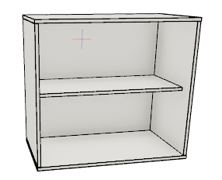 | 2
7 | szafa 100cm 5OH | Szafa aktowa z drzwiami płytowymi uchylnymi o wymiarach: szerokość: 100 cm, głębokość: 44,5 cm, wysokość: 183.9cm.  - Top, korpus, front i półki wykonane z płyty wiórowej 18mm obustronnie laminowanej o klasie higieniczności E1, obrzeże ABS dobrane pod kolor płyty. Wszystkie krawędzie oklejone obrzeżem 2 mm. Plecy wykonane z płyty grubości 12 mm. Plecy wpuszczane w boki i wieniec, nie dopuszcza się pleców nakładanych. Top i korpus są ze sobą skręcone.  - Szafa wyposażona w zawiasy posiadające funkcję szybkiego montażu do puszki, szybkiego montażu na prowadnik oraz szybką regulację mimośrodową w trzech kierunkach. Poprzez zastosowanie zawiasu z wbudowanym tłumikiem drzwi zamykają się cicho. Szafa posiada 4 zawiasy na skrzydło drzwi.  - Szafa wyposażona w zamek dwupunktowy, baskwilowy z 2 kluczami łamanymi (możliwość wymiany wkładki oraz system klucza matki). Zamek bez rozety ozdobnej, ma idealnie przylegać do płyty. Jedne drzwi wyposażone w listwę przymykową.  - Szafa posiada 4 półki wyposażone w system zapobiegający ich wypadnięciu, lub wyszarpnięciu z możliwością regulacji w 9 pozycjach, co 32 mm, wszystkie krawędzie półek oklejone obrzeżem. Głębokość półek 35 cm.  - Możliwość ustawienie 5 rzędów segregatorów  - Każde drzwi wyposażone w metalowy uchwyt montowany poziomo o wymiarach: 114x25x8mm, rozstawie śrub 50mm.  - Szafa na stelażu metalowym wykonanym z profilu metalowego o przekroju 40x20 mm, malowanym proszkowo na kolor czarny (RAL 9005)/aluminium (RAL 9006). Stelaż wyposażony w metalowy regulator służący do poziomowania szafy od wewnątrz w zakresie +15 mm. Top górny oraz wieniec dolny licują się z drzwiami szafy.  Szafka winna posiadać:  - Certyfikat wytrzymałościowy wg normy EN 14073-2;  - Atest higieniczny na cały mebel lub daną linię meblową (nie dopuszcza się na atestów na same składowe mebla)  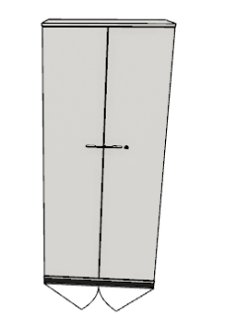 | 1
8 | szafa 80cm 1,5OH | Szafa aktowa z drzwiami płytowymi uchylnymi o wymiarach: szerokość: 80 cm, głębokość: 44,5 cm, wysokość: 74cm.  - Top, korpus, front i półki wykonane z płyty wiórowej 18mm obustronnie laminowanej o klasie higieniczności E1, obrzeże ABS dobrane pod kolor płyty. Wszystkie krawędzie oklejone obrzeżem 2 mm. Plecy wykonane z płyty grubości 12 mm. Plecy wpuszczane w boki i wieniec, nie dopuszcza się pleców nakładanych. Top i korpus są ze sobą skręcone.  - Szafa wyposażona w zawiasy posiadające funkcję szybkiego montażu do puszki, szybkiego montażu na prowadnik oraz szybką regulację mimośrodową w trzech kierunkach. Poprzez zastosowanie zawiasu z wbudowanym tłumikiem drzwi zamykają się cicho. Szafa posiada 2 zawiasy na skrzydło drzwi.  - Szafa wyposażona w zamek jednopunktowy (możliwość wymiany wkładki oraz system klucza matki). Zamek bez rozety ozdobnej, ma idealnie przylegać do płyty. Jedne drzwi wyposażone w listwę przymykową.  - Szafa posiada 1 półkę wyposażone w system zapobiegający ich wypadnięciu, lub wyszarpnięciu z możliwością regulacji w 9 pozycjach, co 32 mm, wszystkie krawędzie półek oklejone obrzeżem. Głębokość półek 35 cm.  - Możliwość ustawienie 1 rzędu segregatorów  - Każde drzwi wyposażone w metalowy uchwyt montowany poziomo o wymiarach: 114x25x8mm, rozstawie śrub 50mm.  - Szafa na stelażu metalowym wykonanym z profilu metalowego o przekroju 40x20 mm, malowanym proszkowo na kolor czarny (RAL 9005)/aluminium (RAL 9006). Stelaż wyposażony w metalowy regulator służący do poziomowania szafy od wewnątrz w zakresie +15 mm. Top górny oraz wieniec dolny licują się z drzwiami szafy.  Szafa winna posiadać:  - Certyfikat wytrzymałościowy wg normy EN 14073-2;  - Atest higieniczny na cały mebel lub daną linię meblową (nie dopuszcza się na atestów na same składowe mebla)  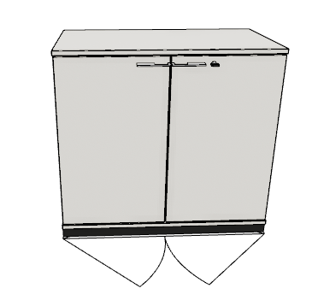 | 1
9 | fotel | Fotel na 4 metalowych nogach  O wymiarach:  - Wysokość siedziska: 475 mm  - Wysokość całkowita: 770 mm  - Szerokość siedziska: 500 mm  - Szerokość oparcia: 500 mm  - Głębokość siedziska: 470 mm  - Głębokość całkowita: 590 mm  - Szerokość całkowita: 670 mm  Budowa:  - Kubełek w pełni tapicerowany, oparcie ze zintegrowanymi podłokietnikami i dołączonym siedziskiem.  - Oparcie płynnie przechodzi w podłokietniki tworząc kształt zbliżony do półkola. W widoku bocznym zauważalne odchylenie oparcia do tyłu oraz obniżenie wysokości podłokietników w kierunku przedniej krawędzi siedziska.  - Szkielet oparcia wykonany z 8-warstwowej sklejki bukowej o grubości 9 mm, pokryty gąbką ciętą trudnopalną o grubości 20-40 mm i gęstości 50 kg/m³ z przodu oraz grubości 10 mm i gęstości 35 kg/m³ z tyłu.  - Szkielet siedziska wykonany z 12-warstwowej sklejki bukowej o grubości 18 mm, pokryty gąbką ciętą o grubości 45 mm i gęstości 40 kg/m³.  - Na wewnętrznej części oparcia widoczne dwa wyraźne przeszycia, biegnące w kierunku siedziska.  - Możliwość wyboru innego koloru tego samego rodzaju tkani dla przedniej i tylnej części kubełka.  - 4 nogi wykonane ze stalowej rury o przekroju Ø22x2 mm. Nogi pokryte chromowaną powłoką galwaniczną.  - Stopki przegubowe, wykonane z czarnego tworzywa, przeznaczone do powierzchni twardych.  - Kolorystyka – tkanina tapicerska Era – do wyboru 12 kolorów z wzornika producenta.  Fotel tapicerowany tkaniną o parametrach:  - Skład: 100% poliester, bez pigmentów metalicznych  - Gramatura: 320 g/m²  - Ścieralność: ≥100 000 cykli Martindale  - Trudnozapalność wg. EN 1021-1, EN 1021-2  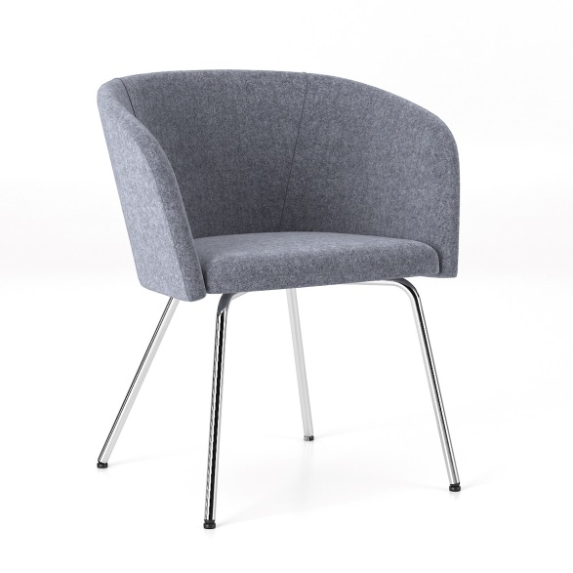  Powyższe parametry spełnia np. fotel NAUDU ARMCHAIR 4L UPH (E-CR A-PLUS- GBPF), Producent: Nowy Styl Sp. z o.o. | 1
10 | panel górny tapicerowany | Panel górny frontowy do biurka o szerokości 160 cm, z systemu CS5040 lub równoważny  Budowa:  - Panel wykonany z surowej płyty wiórowej o grubości 8 mm, obłożony obustronnie płytą pilśniową o grubości 8 mm oraz pokryty pokrowcem z tkaniny tapicerskiej.  - Szerokość licuje się z szerokością biurka i wynosi 1600 mm  - Wysokość panelu: 480 mm  - Wysokość od podłoża: 1120 mm  - Wysokość panelu liczona od blatu biurka: 360 mm  - Grubość panelu: 24 mm  - Górne krawędzie panelu zaokrąglone promieniem 50 stopni  - Zastosowanie płyty pilśniowej umożliwia łatwe wbijanie pinezek  - Panel montowany beznarzędziowo za pomocą dwóch metalowych uchwytów do ramy biurka  - Zastosowanie specjalnych uchwytów bazowych umożliwia jednocześnie montaż panelu górnego, dolnego oraz kanału kablowego.  - Kolorystyka: tkanina tapicerska - do wyboru 12 kolorów z wzornika producenta. Metalowe uchwyty – do wyboru kolor czarny, biały, szary oraz alu.  - Tkanina tapicerska Blazer o parametrach:  - Skład: 100% wełna  - Gramatura: 460 g/m2  - Ścieralność: 50 000 cykli Martindala  - Niepalność: wg. EN 1021-1, 1021-2  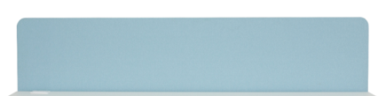 | 2
11 | półka 80cm | Półka o wymiarach 80cmx 35cm wykonana z płyty obustronnie laminowanej o klasie higieniczności E1, grubości 25 mm, oklejonej obrzeżem ABS grubości 2 mm, w kolorze blatu. Stelaż biurka malowany proszkowo na kolor RAL 9006 | 1
pok. 57
12 | biurko L 180x120 | Biurko kątowe o wymiarach 180/95x120/60 cm, wysokość 74 cm.  - Blat wykonany z płyty obustronnie laminowanej o klasie higieniczności E1, grubości 25 mm, oklejonej obrzeżem ABS grubości 2 mm, w kolorze blatu. Stelaż biurka malowany proszkowo na kolor RAL 9006. Stelaż złożony z 5 elementów, czyli 2 nogi w kształcie litery „C” , nogi okrągłej fi 50 oraz 2 belek łączących będących jednocześnie kanałami kablowymi. Nogi wykonane z 2 pionowych profili okrągłych fi 40 mm, o prześwicie pomiędzy profilami 70mm.  - Stopa biurka wykonana z profilu prostokątnego o przekroju 50x30 mm, zakończona tworzywowymi zaślepkami w kolorze stelaża. , posiadające stopki umożliwiające poziomowanie biurka, w zakresie 15 mm. Belka pozioma łącząca nogi musi być montowana do blatu biurka oraz bezpośrednio do nóg. Połączenia z blatem biurka musza być wykonane na zasadzie metal-metal, w przygotowane fabrycznie mufy, zamontowane w blacie. Nogi muszą zostać zamontowane w odległości 30 mm od krańca blatu (boku biurka). Belka pozioma posiadająca kształt trapezu, musi mieć głębokość przekroju u podłoża ok. 95mm, a w miejscu przylegania do blatu 125 mm, belka musi mieć także łatwy dostęp do prowadzonych kabli, poprzez wycięte otwory.  - W blacie biurka należy zamontować przelotki na kable (miejsce ich montażu wskazuje Użytkownik )  Przykładowe zdjęcia podstaw i belki łączącej.  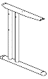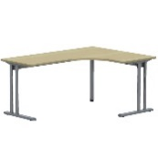 | 3
13 | regał otwarty 40x60cm | Regał o wymiarach 40x60cm wysokość 74cm  Regał wykonany z płyty wiórowej obustronnie laminowanej o klasie higieniczności E1, obrzeże ABS dobrane pod kolor płyty .  Korpus, wieniec dolny wykonane z płyty grubości min. 18 mm, Dla pleców płyta grubości12mm. Plecy wpuszczane w nafrezowane boki i wieniec. Top grubości 25mm. Top i korpus są ze sobą skręcone.  Półki wykonane z płyty grubości 18 mm, głębokość półki 350 mm, półka oklejona z każdej strony. Regał posiada 1 półkę  Regał na cokole wysokości 55mm, wyposażona w stopki z możliwością regulacji poziomu od wewnątrz w zakresie +15mm.  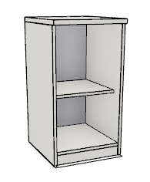 | 3
14 | szafa żaluzjowa 80cm 1,5OH | Szafa z drzwiami żaluzjowymi o wymiarach: szerokość 800 mm, głębokość 445 mm, wysokość 740 mm,  • Budowa: Szafa być wykonana z płyty wiórowej obustronnie laminowanej o klasie higieniczności E1, obrzeże ABS dobrane pod kolor płyty.  • Korpus i top są wykonane z płyty grubości min. 18 mm, przy założeniu, że wszystkie elementy są wykonane z tej samej grubości płyty. Plecy wykonane z płyty grubości 12 mm. Plecy są wpuszczane w nafrezowane boki i wieniec. Top i korpus są ze sobą skręcone w celu ułatwienia ewentualnej wymiany uszkodzonego elementu. Front wykonany z żaluzji z tworzywa sztucznego, lamelki ustawione pionowo.  • Szafa bez pionowego podziału.  • Półka wykonana z płyty grubości min. 18 mm z możliwością regulacji w zakresie +/- 64mm, wyposażona w system zapobiegający jej wypadnięciu lub wyszarpnięciu, głębokość półki 350 mm, półka oklejona z każdej strony. Szafa posiada 1 półkę  • Półka rozdziela szafę na 2 przestrzenie, możliwość ustawienia 1 rzędu segregatorów.  • Drzwi żaluzjowe, z zamkiem wpuszczanym, z kompletem 2 kluczy łamanych.  • Prowadnice plastikowe – wpuszczane w wieniec dolny i górny.  • Szafa na stelażu stalowym, wykonanym z zamkniętego profilu o przekroju 40x20 mm, malowanym proszkowo. Stelaż wyposażony w metalowy regulator służący do poziomowania szafy od wewnątrz w zakresie 15 mm.  • Kolorystyka: płyta meblowa - do wyboru min. 12 kolorów z wzornika producenta. Podstawa malowana proszkowo – do wyboru min. 2 kolory z wzornika producenta w tym kolor alu. Kolorystyka do wyboru przez Zamawiającego, przed podpisaniem umowy.  • Wymagane dodatkowe funkcje użytkowe:  o System klucza matki,  o Możliwość wymiany samej wkładki zamka,  • Szafa winna posiadać:  o Certyfikat wytrzymałościowy wg normy EN 14073-2  o Atest higieniczny na cały mebel lub daną linię meblową (nie dopuszcza się na atestów na same składowe mebla). | 1
15 | biurko 80x60 cm | Biurko prostokątne ramowe o wymiarach 80x60cm cm, wysokość 74 cm, blat wykonany z płyty obustronnie laminowanej o klasie higieniczności E1, grubości 25 mm, oklejonej obrzeżem ABS grubości 2 mm, w kolorze blatu. Stelaż biurka malowany proszkowo na kolor RAL 9006. Nogi okrągłe o przekroju fi 50 mm, powinny posiadać stopki umożliwiające poziomowanie biurka w zakresie +15 mm. Rama o przekroju 40x20 mm, mocowana fabrycznie do blatu, na całym jego obrysie w odległości 3 cm od krańca blatu, nie spawana. Nogi montowane do ramy za pomocą trójkątnych łączników metalowym, odlewanych, umożliwiających łatwy demontaż montaż biurka. Biurko wyposażone w modułowy 4 elementowy kanał kablowy z tworzywa oraz przelotkę na kable w blacie  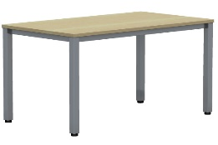 | 1
16 | kontener mobilny 3 szuflady | Kontener mobilny o wymiarach: szerokość 430mm, głębokość 600mm, wysokość: 600 mm.  Kontener powinien być wykonany z płyty wiórowej obustronnie laminowanej o klasie higieniczności E1, obrzeże ABS dobrane pod kolor płyty.  Korpus, plecy, front oraz wieniec dolny wykonane z płyty grubości min. 18 mm, przy założeniu, że wszystkie elementy muszą być wykonane z tej samej grubości płyty. Wieniec górny wykonany z płyty grubości min. 25 mm. Plecy muszą być nakładane na boki i wieniec lub wpuszczane w na frezowane boki kontenera.  Kontener winien posiadać 3 szuflady o wkładach plastikowych.  Kontener ma mieć możliwość wysunięcia na raz tylko jednej szuflady.  Na froncie każdej szuflady powinien znajdować się metalowy uchwyt o rozstawie min. 120 mm, mocowany na 2 śrubach.  Top górny powinien nachodzić na szuflady i być licowany z ich frontem, wieniec dolny kontenera powinien być zasłonięty frontem szuflady. Front szuflad powinien być montowany do szuflady za pomocą złącza ułatwiającego ewentualną regulację.  Zamek centralny, z 2 kluczami łamanymi – montowany w froncie piórnika.  Szuflady na prowadnicach rolkowych  Kontener wyposażony w 4 kółka fi max. 40mm, w tym przynajmniej 2 mają posiadać hamulec.  Kontener klejony, montowany w fabryce producenta w celu zwiększenia wytrzymałości mebla.  Kolorystyka: płyta meblowa - do wyboru min. 12 kolorów z wzornika producenta. Kolorystyka do wyboru przez Zamawiającego, przed podpisaniem umowy.  Kontener winien posiadać:  o Certyfikat wytrzymałościowy wg normy EN 14073-2,  o Atest higieniczny na cały mebel lub daną linię meblową (nie dopuszcza się na atestów na same składowe mebla  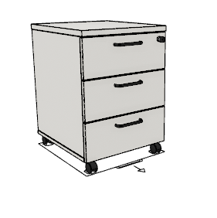 | 1
17 | kontener mobilny z szufladą głęboką i piórnikiem | Kontener o wymiarach: Wysokość 60cm, głębokość 60cm, szerokość 43cm.  Kontener mobilny wykonany z płyty wiórowej obustronnie laminowanej o klasie higieniczności E1, obrzeże ABS dobrane pod kolor blatu. (Top oklejony obrzeżem 2 mm, pozostałe elementy widoczne oklejone obrzeżem 1 mm). Korpus, plecy, oraz wieniec dolny wykonane z płyty grubości 18 mm, fronty wykonane z płyty 18 mm, wieniec górny wykonany z płyty grubości 25 mm. Plecy wpuszczane w boki i wieńce. Kontener posiada 2 szuflady plus piórnik o wkładach plastikowych, jedna z szuflad posiada wkład na file. Zastosowano zamek centralny z kluczem łamanym zabezpieczający przed otworzenie się więcej niż jednej szuflady naraz. Top górny nachodzi na szuflady, licowany z frontem szuflad, cokół dolny zasłonięty frontem szuflady. Kontener posiada uchwyty o rozstawie 128mm. W komplecie 2 klucze w tym jeden łamany. Kontener na 4 kółkach w tym dwa z hamulcem.  Kolorystyka: płyta meblowa - do wyboru min. 12 kolorów z wzornika producenta . Kolorystyka do wyboru przez Zamawiającego, przed podpisaniem umowy.  Kontener winien posiadać:  certyfikat zgodności wg normy EN 14073-2  atest higieniczny na cały mebel lub daną linię meblową (nie dopuszcza się na atestów na same składowe mebla)  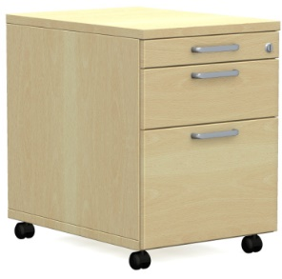 | 2
18 | zabudowa lady z półką 35cm | Zabudowa recepcyjna o wymiarach całkowitych: szerokość 180/30 wysokość 115 cm. Wszystko 3 razy powtórzone  Blat i nogi lady wykonane z płyty obustronnie laminowanej o klasie higieniczności E1, grubości 25 mm, oklejonej obrzeżem ABS grubości 2 mm, w kolorze blatu. Łączenie blatu z nogą płytową powinno odbywać się na zasadzie połączenia mimośrodowego. Lada powinny posiadać stopki umożliwiające poziomowanie biurka w zakresie +15 mm. Front poprowadzony do ziemi, nadający sztywność konstrukcji, pełniący jednocześnie funkcję frontowej blendy maskującej, wykonany z płyty o grubości 18mm.  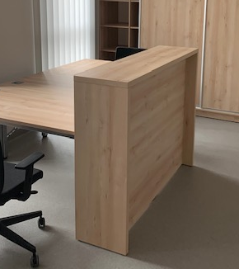 | 1
19 | przegroda z półką | Przegroda z półką o wymiarach szerokość 95cm, wysokość 22 cm od poziomu biurka do półki , montowany do blatu biurka na 2 wspornikach metalowych, malowanych proszkowo na kolor aluminium. Wykonany z płyty wiórowej obustronnie laminowanej o klasie higieniczności E1, grubości 18 mm, obrzeże ABS dobrane pod kolor blatu, grubości 1 mm. Do przegrody przymocowana pozioma półka. | 1
20 | przegroda z półką | Przegroda z półką o wymiarach szerokość 105cm, wysokość 22 cm od poziomu biurka do półki , montowany do blatu biurka na 2 wspornikach metalowych, malowanych proszkowo na kolor aluminium. Wykonany z płyty wiórowej obustronnie laminowanej o klasie higieniczności E1, grubości 18 mm, obrzeże ABS dobrane pod kolor blatu, grubości 1 mm. Do przegrody przymocowana pozioma półka. | 1
21 | szafka żaluzjowa 120cm 2OH na kółkach | Szafa z drzwiami żaluzjowymi o wymiarach: szerokość 1200 mm, głębokość 445 mm, wysokość 765 mm,  • Budowa: Szafa być wykonana z płyty wiórowej obustronnie laminowanej o klasie higieniczności E1, obrzeże ABS dobrane pod kolor płyty.  • Korpus i top są wykonane z płyty grubości min. 18 mm, przy założeniu, że wszystkie elementy są wykonane z tej samej grubości płyty. Plecy wykonane z płyty grubości 12 mm. Plecy są wpuszczane w nafrezowane boki i wieniec. Top i korpus są ze sobą skręcone w celu ułatwienia ewentualnej wymiany uszkodzonego elementu. Front wykonany z żaluzji z tworzywa sztucznego, lamelki ustawione pionowo.  • Szafa posiada pionowy podział szafy.  • Półka wykonana z płyty grubości min. 18 mm z możliwością regulacji w zakresie +/- 64mm, wyposażona w system zapobiegający jej wypadnięciu lub wyszarpnięciu, głębokość półki 350 mm, półka oklejona z każdej strony. Szafa posiada 1 półkę w każdej z przestrzeni.  • Półka rozdziela szafę na 2 przestrzenie, możliwość ustawienia 2 rzędów segregatorów.  W celu zwiększenia wytrzymałości półki, od frontu, powinna ona posiadać na całej długości metalowe wzmocnienie. Metalowy element wzmacniający powinien być nałożony na brzeg półki i sięga 20mm w jej głąb  • Drzwi żaluzjowe, z zamkiem wpuszczanym, z kompletem 2 kluczy łamanych.  • Prowadnice plastikowe – wpuszczane w wieniec dolny i górny.  • Szafa na stelażu stalowym, wykonanym z zamkniętego profilu o przekroju 40x20 mm, malowanym proszkowo. Stelaż wyposażony w metalowy regulator służący do poziomowania szafy od wewnątrz w zakresie 15 mm.  • Kolorystyka: płyta meblowa - do wyboru min. 12 kolorów z wzornika producenta. Podstawa malowana proszkowo – do wyboru min. 2 kolory z wzornika producenta w tym kolor alu. Kolorystyka do wyboru przez Zamawiającego, przed podpisaniem umowy.  • Wymagane dodatkowe funkcje użytkowe:  o System klucza matki,  o Możliwość wymiany samej wkładki zamka,  Do stelaża zamontowane kółka z hamulcem. | 1
22 | szafa 80cm 1,5OH | Szafa aktowa z drzwiami płytowymi uchylnymi o wymiarach: szerokość: 80 cm, głębokość: 44,5 cm, wysokość: 74cm.  - Top, korpus, front i półki wykonane z płyty wiórowej 18mm obustronnie laminowanej o klasie higieniczności E1, obrzeże ABS dobrane pod kolor płyty. Wszystkie krawędzie oklejone obrzeżem 2 mm. Plecy wykonane z płyty grubości 12 mm. Plecy wpuszczane w boki i wieniec, nie dopuszcza się pleców nakładanych. Top i korpus są ze sobą skręcone.  - Szafa wyposażona w zawiasy posiadające funkcję szybkiego montażu do puszki, szybkiego montażu na prowadnik oraz szybką regulację mimośrodową w trzech kierunkach. Poprzez zastosowanie zawiasu z wbudowanym tłumikiem drzwi zamykają się cicho. Szafa posiada 2 zawiasy na skrzydło drzwi.  - Szafa wyposażona w zamek jednopunktowy (możliwość wymiany wkładki oraz system klucza matki). Zamek bez rozety ozdobnej, ma idealnie przylegać do płyty. Jedne drzwi wyposażone w listwę przymykową.  - Szafa posiada 1 półkę wyposażone w system zapobiegający ich wypadnięciu, lub wyszarpnięciu z możliwością regulacji w 9 pozycjach, co 32 mm, wszystkie krawędzie półek oklejone obrzeżem. Głębokość półek 35 cm.  - Możliwość ustawienie 1 rzędu segregatorów  - Każde drzwi wyposażone w metalowy uchwyt montowany poziomo o wymiarach: 114x25x8mm, rozstawie śrub 50mm.  - Szafa na stelażu metalowym wykonanym z profilu metalowego o przekroju 40x20 mm, malowanym proszkowo na kolor czarny (RAL 9005)/aluminium (RAL 9006). Stelaż wyposażony w metalowy regulator służący do poziomowania szafy od wewnątrz w zakresie +15 mm. Top górny oraz wieniec dolny licują się z drzwiami szafy.  Szafa winna posiadać:  - Certyfikat wytrzymałościowy wg normy EN 14073-2;  - Atest higieniczny na cały mebel lub daną linię meblową (nie dopuszcza się na atestów na same składowe mebla) | 1
23 | szafa kuchenna 80 x60cm bez nadstawki | Szafa gospodarcza z aneksem kuchennym o wymiarach: szerokość 80cm, głębokość 60cm, wysokość 189,5cm  - Szafa zamykana drzwiami skrzydłowymi  - Szafa ma być wyposażona w min. 4 zawiasy na skrzydło drzwi, posiadające kąt rozwarcia do 270st  - Szafa powinna być wykonana z płyty wiórowej obustronnie laminowanej o klasie higieniczności E1, obrzeże ABS dobrane pod kolor płyty.  - Korpus, front i wieniec dolny mają być wykonane z płyty grubości min. 18 mm, przy założeniu, że wszystkie elementy mają być wykonane z tej samej grubości płyty.  - Na wysokości 85cm zamontowany blat gr 36mm pokryty laminatem hpl w którym ma być osadzony blat jednokomorowy z ociekaczem  - Półki wykonane z płyty grubości min. 18 mm z możliwością regulacji w 5 pozycjach, co min. 32 mm, wyposażone w system zapobiegający ich wypadnięciu lub wyszarpnięciu, głębokość półki min. 300 mm, półka oklejona z każdej strony.  - W tylnej płycie części górnej należy przewidzieć otwory na kable  - Szafa na cokole wysokości 60mm. Szafa wyposażona w stopki z możliwością regulacji poziomu od wewnątrz w zakresie minimum +15mm .  - Kolorystyka: płyta meblowa - do wyboru min. 12 kolorów z wzornika producenta. Kolorystyka do wyboru przez Zamawiającego, przed podpisaniem umowy.  - 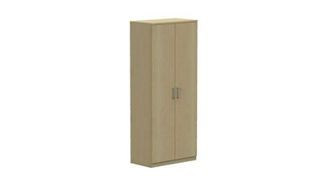  Zlewozmywak jednokomorowy z ociekaczem ze stali nierdzewnej, wpuszczany w blat, odwracalny 1 szt.  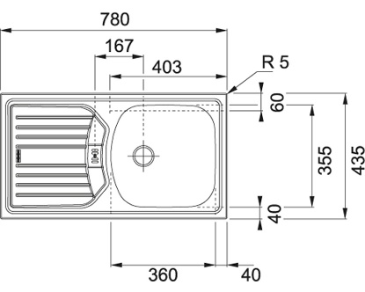  Bateria zlewozmywakowa 1 szt  Jednouchwytowa, głowica ceramiczna, klasa głośności min 2  Parametry techniczne  Wysokość baterii 145 mm± 10mm  Długość baterii 250 mm± 10mm  Wysokość wylewki 115 mm± 10mm  Maks. grubość montażu 35 mm±± 5mm  Rodzaj baterii jednodźwigniowa-mieszakowa  Obrót wylewki 360 st.  Rodzaj podłączenia – wężyki | 1
  Minimalna szer. podbudowy | 450.00 mm± 5mm
  Rozmiar odpływu | 3 1/2''
  Ilość otworów (pod baterię, pokrętło korka automatycznego, inne) | brak
  Długość produktu | 780.00 mm± 5mm
  Szerokość produktu | 435.00 mm± 5mm
  Długość dużej komory | 360.00 mm± 5mm
  Szerokość dużej komory | 355.00 mm± 5mm
  Głębokość dużej komory | 140.00 mm± 5mm
  Ilość komór | 1
  Długość wycięcia | 760.00 mm± 5mm
  Szerokość wycięcia | 415.00 mm± 5mm
  Wycięcie wg szablonu | nie
  Położenie ociekacza | model odwracalny
24 | szafa 5OH 80cm | Szafa aktowa z drzwiami płytowymi uchylnymi o wymiarach: szerokość: 80 cm, głębokość: 44,5 cm, wysokość: 183.9cm.  - Top, korpus, front i półki wykonane z płyty wiórowej 18mm obustronnie laminowanej o klasie higieniczności E1, obrzeże ABS dobrane pod kolor płyty. Wszystkie krawędzie oklejone obrzeżem 2 mm. Plecy wykonane z płyty grubości 12 mm. Plecy wpuszczane w boki i wieniec, nie dopuszcza się pleców nakładanych. Top i korpus są ze sobą skręcone.  - Szafa wyposażona w zawiasy posiadające funkcję szybkiego montażu do puszki, szybkiego montażu na prowadnik oraz szybką regulację mimośrodową w trzech kierunkach. Poprzez zastosowanie zawiasu z wbudowanym tłumikiem drzwi zamykają się cicho. Szafa posiada 4 zawiasy na skrzydło drzwi.  - Szafa wyposażona w zamek dwupunktowy, baskwilowy z 2 kluczami łamanymi (możliwość wymiany wkładki oraz system klucza matki). Zamek bez rozety ozdobnej, ma idealnie przylegać do płyty. Jedne drzwi wyposażone w listwę przymykową.  - Szafa posiada 4 półki wyposażone w system zapobiegający ich wypadnięciu, lub wyszarpnięciu z możliwością regulacji w 9 pozycjach, co 32 mm, wszystkie krawędzie półek oklejone obrzeżem. Głębokość półek 35 cm.  - Możliwość ustawienie 5 rzędów segregatorów  - Każde drzwi wyposażone w metalowy uchwyt montowany poziomo o wymiarach: 114x25x8mm, rozstawie śrub 50mm.  - Szafa na stelażu metalowym wykonanym z profilu metalowego o przekroju 40x20 mm, malowanym proszkowo na kolor czarny (RAL 9005)/aluminium (RAL 9006). Stelaż wyposażony w metalowy regulator służący do poziomowania szafy od wewnątrz w zakresie +15 mm. Top górny oraz wieniec dolny licują się z drzwiami szafy.  Szafa winna posiadać :  - Certyfikat wytrzymałościowy wg normy EN 14073-2;  - Atest higieniczny na cały mebel lub daną linię meblową (nie dopuszcza się na atestów na same składowe mebla)  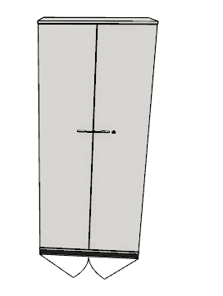 | 3
25 | szafa combi 5OH 80cm | Szafa combi częściowo zamknięta drzwiami płytowymi uchylnymi o wymiarach: szerokość 800 mm, głębokość 445 mm, wysokość 183,9 mm  - Budowa: Szafa powinna być wykonana z płyty wiórowej obustronnie laminowanej o klasie higieniczności E1, obrzeże ABS dobrane pod kolor płyty.  - Korpus, front i top mają być wykonane z płyty grubości min. 18 mm, przy założeniu, że wszystkie elementy mają być wykonane z tej samej grubości płyty. Dla pleców, Zamawiający dopuszcza płytę grubości min. 12mm. Plecy muszą być wpuszczane w nafrezowane rowki na bokach i wieńcu. Top i korpus mają być ze sobą skręcone (nie klejone), umożliwiające wymianę każdego z elementów szafy.  - Półki wykonane z płyty grubości min. 25 mm z możliwością regulacji ułożenia w zakresie co najmniej +/- 64mm, wyposażone w system zapobiegający ich wypadnięciu lub wyszarpnięciu, głębokość półki min. 340 mm, półka oklejona  - Szafa musi posiadać min. 3 półki regulowane.  - Wymagana możliwość ustawienia 5 rzędów segregatorów.  - Półka konstrukcyjna (na wysokości drzwi), nieruchoma, wykonana z płyty min. 18mm  - Szafa ma być wyposażona w zawiasy z wbudowanym tłumikiem, aby zapewnić ich ciche zamykanie – min. po 2 zawiasy na każde skrzydło drzwi  - Wymagany montaż zawiasu do prowadnika bez użycia narzędzi  - Zawias ma posiadać kąt rozwarcia do 110 stopni.  - Wymagany rozmiar otworu do zamontowania zawiasu w drzwiach - co najmniej fi 35mm gł. 13,5mm.  - Jedne drzwi wyposażone w listwę przymykową.  - Każde drzwi wyposażone w metalowy uchwyt, zabezpieczony galwanicznie, minimalna długość uchwytu 112mm, mocowany poziomo na 2 śrubach.  - Montaż i demontaż drzwi ma się odbywać bez użycia narzędzi – wymagany system CLICK.  - Szafa do wysokości 2OH – zamykana drzwiami, powyżej do 5OH – część otwarta.  - Szafa ma być wykonana jako 1 bryła – nie dopuszcza się łączenia z nadstawkami.  - Zamek punktowy z dwoma kluczami łamanymi.  - Każdy klucz i wkładka zamka, mają posiadać numer, pozwalający na późniejsze domówienie samego kluczyka.  - Szafa na stelażu spawanym (nie dopuszcza się stelaża skręcanego): stalowym, malowanym proszkowo, wykonanym z profilu zamkniętego o przekroju min. 40x20 mm. Stelaż wyposażony w metalowy regulator służący do poziomowania szafy od wewnątrz w zakresie min.15 mm.  - Kolorystyka: płyta meblowa - do wyboru min. 12 kolorów z wzornika producenta. Kolorystyka do wyboru przez Zamawiającego, przed podpisaniem umowy.  - Wymagane dodatkowe funkcje użytkowe:  - System klucza matki  - Możliwość wymiany samej wkładki zamka.  - Szafa winna posiadać :  - Certyfikat lub atest wytrzymałościowy wg normy EN 14073-2;  - Atest higieniczny na cały mebel lub daną linię meblową (nie dopuszcza się na atestów na same składowe mebla)  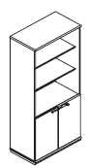 | 1
26 | nadstawka 2OH 80cm | Nadstawka aktowa z drzwiami płytowymi uchylnymi o wymiarach: szerokość: 80 cm, głębokość: 44,5 cm, wysokość: 72,2 cm.  - Top, korpus, front i półki wykonane z płyty wiórowej 18mm obustronnie laminowanej o klasie higieniczności E1, obrzeże ABS dobrane pod kolor płyty. Wszystkie krawędzie oklejone obrzeżem 2 mm. Plecy wykonane z płyty grubości 12 mm. Plecy wpuszczane w boki i wieniec, nie dopuszcza się pleców nakładanych. Top i korpus są ze sobą skręcone.  - Szafy wyposażone w zawiasy posiadające funkcję szybkiego montażu do puszki, szybkiego montażu na prowadnik oraz szybką regulację mimośrodową w trzech kierunkach. Poprzez zastosowanie zawiasu z wbudowanym tłumikiem drzwi zamykają się cicho. Szafa posiada 2 zawiasy na skrzydło drzwi.  - Szafa wyposażona w zamek jednopunktowy (możliwość wymiany wkładki oraz system klucza matki). Zamek bez rozety ozdobnej, ma idealnie przylegać do płyty. Jedne drzwi wyposażone w listwę przymykową.  - Szafa posiada 1 półkę konstrukcyjne wyposażoną w system zapobiegający wypadnięciu, lub wyszarpnięciu z możliwością regulacji w 9 pozycjach, co 32 mm, wszystkie krawędzie półek oklejone obrzeżem. Głębokość półek 35 cm.  - Każde drzwi wyposażone w metalowy uchwyt montowany poziomo o wymiarach: 114x25x8mm, rozstawie śrub 50mm.  - Nadstawka winna posiadać:  - Certyfikat wytrzymałościowy wg normy EN 14073-2  - Atest higieniczny na cały mebel lub daną linię meblową (nie dopuszcza się na atestów na same składowe mebla).  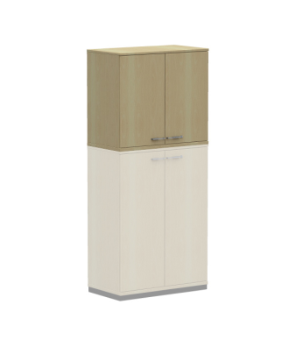 | 4
27 | szafka 80cm 2 OH | Szafa aktowa z drzwiami płytowymi uchylnymi o wymiarach: szerokość: 80 cm, głębokość: 44,5 cm, wysokość: 76,5cm.  - Top, korpus, front i półki wykonane z płyty wiórowej 18mm obustronnie laminowanej o klasie higieniczności E1, obrzeże ABS dobrane pod kolor płyty. Wszystkie krawędzie oklejone obrzeżem 2 mm. Plecy wykonane z płyty grubości 12 mm. Plecy wpuszczane w boki i wieniec, nie dopuszcza się pleców nakładanych. Top i korpus są ze sobą skręcone.  - Szafa wyposażona w zawiasy posiadające funkcję szybkiego montażu do puszki, szybkiego montażu na prowadnik oraz szybką regulację mimośrodową w trzech kierunkach. Poprzez zastosowanie zawiasu z wbudowanym tłumikiem drzwi zamykają się cicho. Szafa posiada 2 zawiasy na skrzydło drzwi.  - Szafa wyposażona w zamek jednopunktowy (możliwość wymiany wkładki oraz system klucza matki). Zamek bez rozety ozdobnej, ma idealnie przylegać do płyty. Jedne drzwi wyposażone w listwę przymykową.  - Szafa posiada 1 półkę wyposażone w system zapobiegający ich wypadnięciu, lub wyszarpnięciu z możliwością regulacji w 9 pozycjach, co 32 mm, wszystkie krawędzie półek oklejone obrzeżem. Głębokość półek 35 cm.  - Możliwość ustawienie 2 rzędów segregatorów  - Każde drzwi wyposażone w metalowy uchwyt montowany poziomo o wymiarach: 114x25x8mm, rozstawie śrub 50mm.  - Szafa na stelażu metalowym wykonanym z profilu metalowego o przekroju 40x20 mm, malowanym proszkowo na kolor czarny (RAL 9005)/aluminium (RAL 9006). Stelaż wyposażony w metalowy regulator służący do poziomowania szafy od wewnątrz w zakresie +15 mm. Top górny oraz wieniec dolny licują się z drzwiami szafy.  Szafa winna posiadać:  - Certyfikat wytrzymałościowy wg normy EN 14073-2;  - Atest higieniczny na cały mebel lub daną linię meblową (nie dopuszcza się na atestów na same składowe mebla) | 1
28 | ścianka 180cm x 120cm z blatem | Ścianka wykonana z płyty obustronnie laminowanej o klasie higieniczności E1, grubości 25 mm, oklejonej obrzeżem ABS grubości 2 mm, w kolorze blatu. Szerokość 1200mm, wys.1800 mm  Od strony użytkownika zamocowany mały stoliczek z płyty obustronnie laminowanej o klasie higieniczności E1, grubość 25mm | 1
29 | krzesło | Krzesło stacjonarne o parametrach:  • Krzesło na metalowej ramie, wykonane z rurki stalowej o średnicy 22x2 mm.  • Stelaż ramy jest pokryty warstwą lakieru proszkowego na kolor Alu (RAL 9006).  • Szkielet siedziska wykonany ze sklejki min.6mm i oparcia wykonany jest ze sklejki o grubości min. 7 mm. Szkielet siedziska pokryty jest pianką tapicerską o gęstości min. 40kg/m3, natomiast szkielet oparcia pianką tapicerską o gęstości min. 35kg/m3.  • Siedzisko i oparcie posiada osłonę wykonaną z tworzywa sztucznego w kolorze czarnym.  • Nogi wyposażone w stopki plastikowe.  • Krzesło tapicerowane tkaniną o parametrach nie gorszych niż :  Ścieralność : 150 000 cykli Martindala,  Skład – 100 % Poliester  Gramatura 250 g/m2  Niepalność : wg EN 1021-1, EN 1021-2  Podstawowe wymiary krzesła  • Wysokość całkowita: 820 mm  • Wysokość siedziska: 470 mm  • Wysokość oparcia: 300 mm  • Szerokość całkowita: 525 mm  • Szerokość siedziska: 440 mm  • Głębokość całkowita: 530 mm  • Głębokość siedziska: 450 mm | 1
30 | szafka żaluzjowa 120cm 1,5OH | Szafa z drzwiami żaluzjowymi o wymiarach: szerokość 1200 mm, głębokość 445 mm, wysokość 765 mm,  • Budowa: Szafa być wykonana z płyty wiórowej obustronnie laminowanej o klasie higieniczności E1, obrzeże ABS dobrane pod kolor płyty.  • Korpus i top są wykonane z płyty grubości min. 18 mm, przy założeniu, że wszystkie elementy są wykonane z tej samej grubości płyty. Plecy wykonane z płyty grubości 12 mm. Plecy są wpuszczane w nafrezowane boki i wieniec. Top i korpus są ze sobą skręcone w celu ułatwienia ewentualnej wymiany uszkodzonego elementu. Front wykonany z żaluzji z tworzywa sztucznego, lamelki ustawione pionowo.  • Szafa posiada pionowy podział szafy.  • Półka wykonana z płyty grubości min. 18 mm z możliwością regulacji w zakresie +/- 64mm, wyposażona w system zapobiegający jej wypadnięciu lub wyszarpnięciu, głębokość półki 350 mm, półka oklejona z każdej strony. Szafa posiada 1 półkę w każdej z przestrzeni.  • Półka rozdziela szafę na 2 przestrzenie, możliwość ustawienia 2 rzędów segregatorów.  W celu zwiększenia wytrzymałości półki, od frontu, powinna ona posiadać na całej długości metalowe wzmocnienie. Metalowy element wzmacniający powinien być nałożony na brzeg półki i sięga 20mm w jej głąb  • Drzwi żaluzjowe, z zamkiem wpuszczanym, z kompletem 2 kluczy łamanych.  • Prowadnice plastikowe – wpuszczane w wieniec dolny i górny.  • Szafa na stelażu stalowym, wykonanym z zamkniętego profilu o przekroju 40x20 mm, malowanym proszkowo. Stelaż wyposażony w metalowy regulator służący do poziomowania szafy od wewnątrz w zakresie 15 mm.  • Kolorystyka: płyta meblowa - do wyboru min. 12 kolorów z wzornika producenta. Podstawa malowana proszkowo – do wyboru min. 2 kolory z wzornika producenta w tym kolor alu. Kolorystyka do wyboru przez Zamawiającego, przed podpisaniem umowy.  • Wymagane dodatkowe funkcje użytkowe:  o System klucza matki,  o Możliwość wymiany samej wkładki zamka, | 1
31 | półka pod klawiaturę | Półka na klawiaturę wykonaną z plastiku w kolorze czarnym . Miejsce montażu wskazuje Użytkownik | 2

